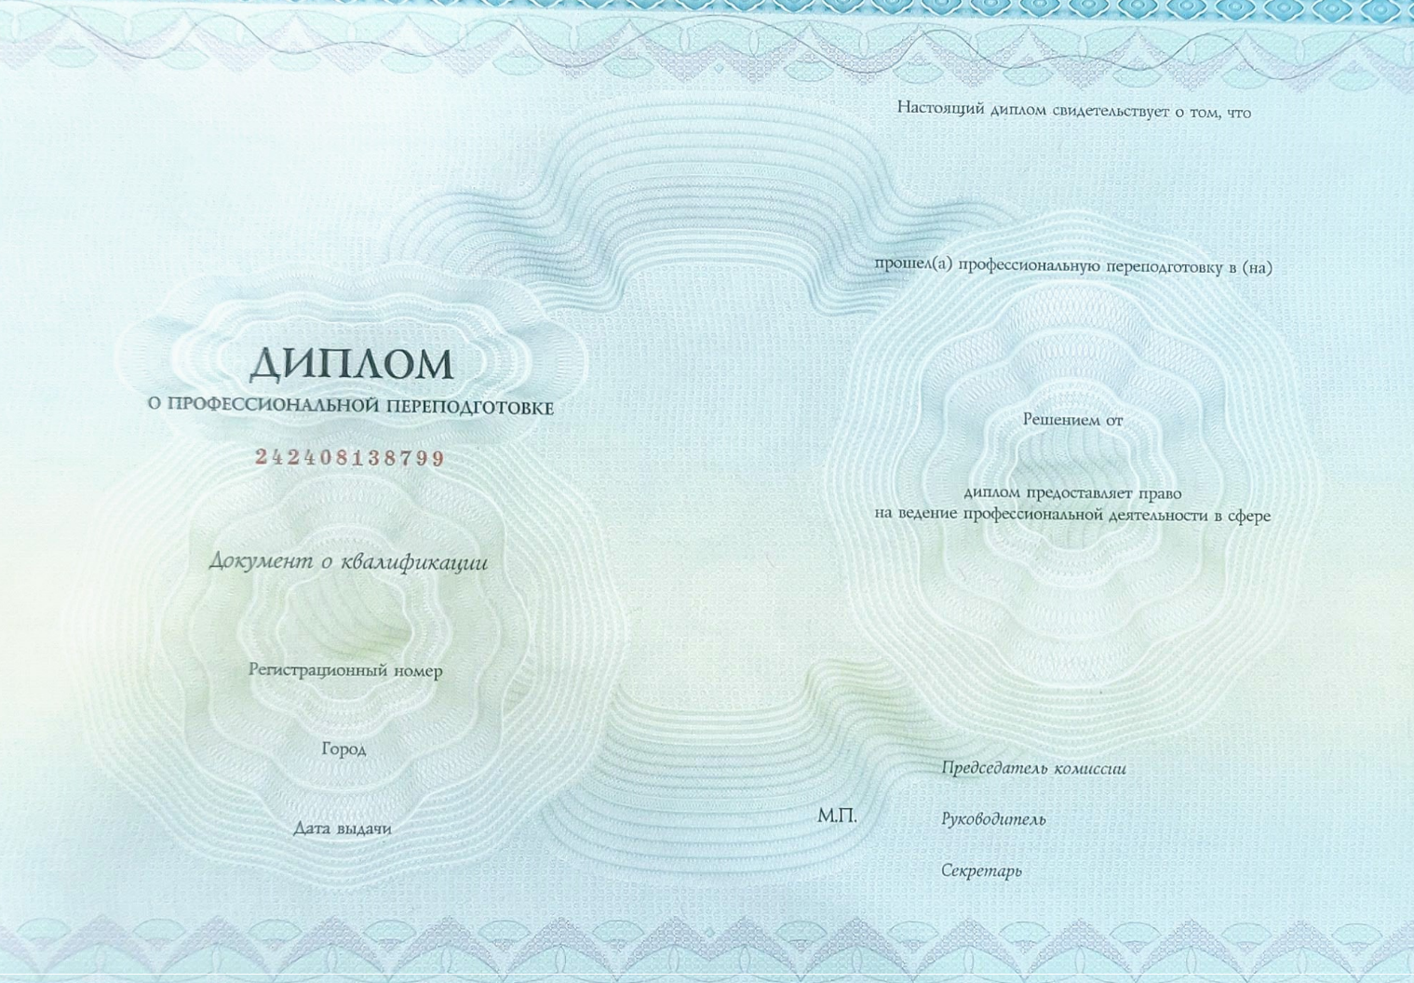
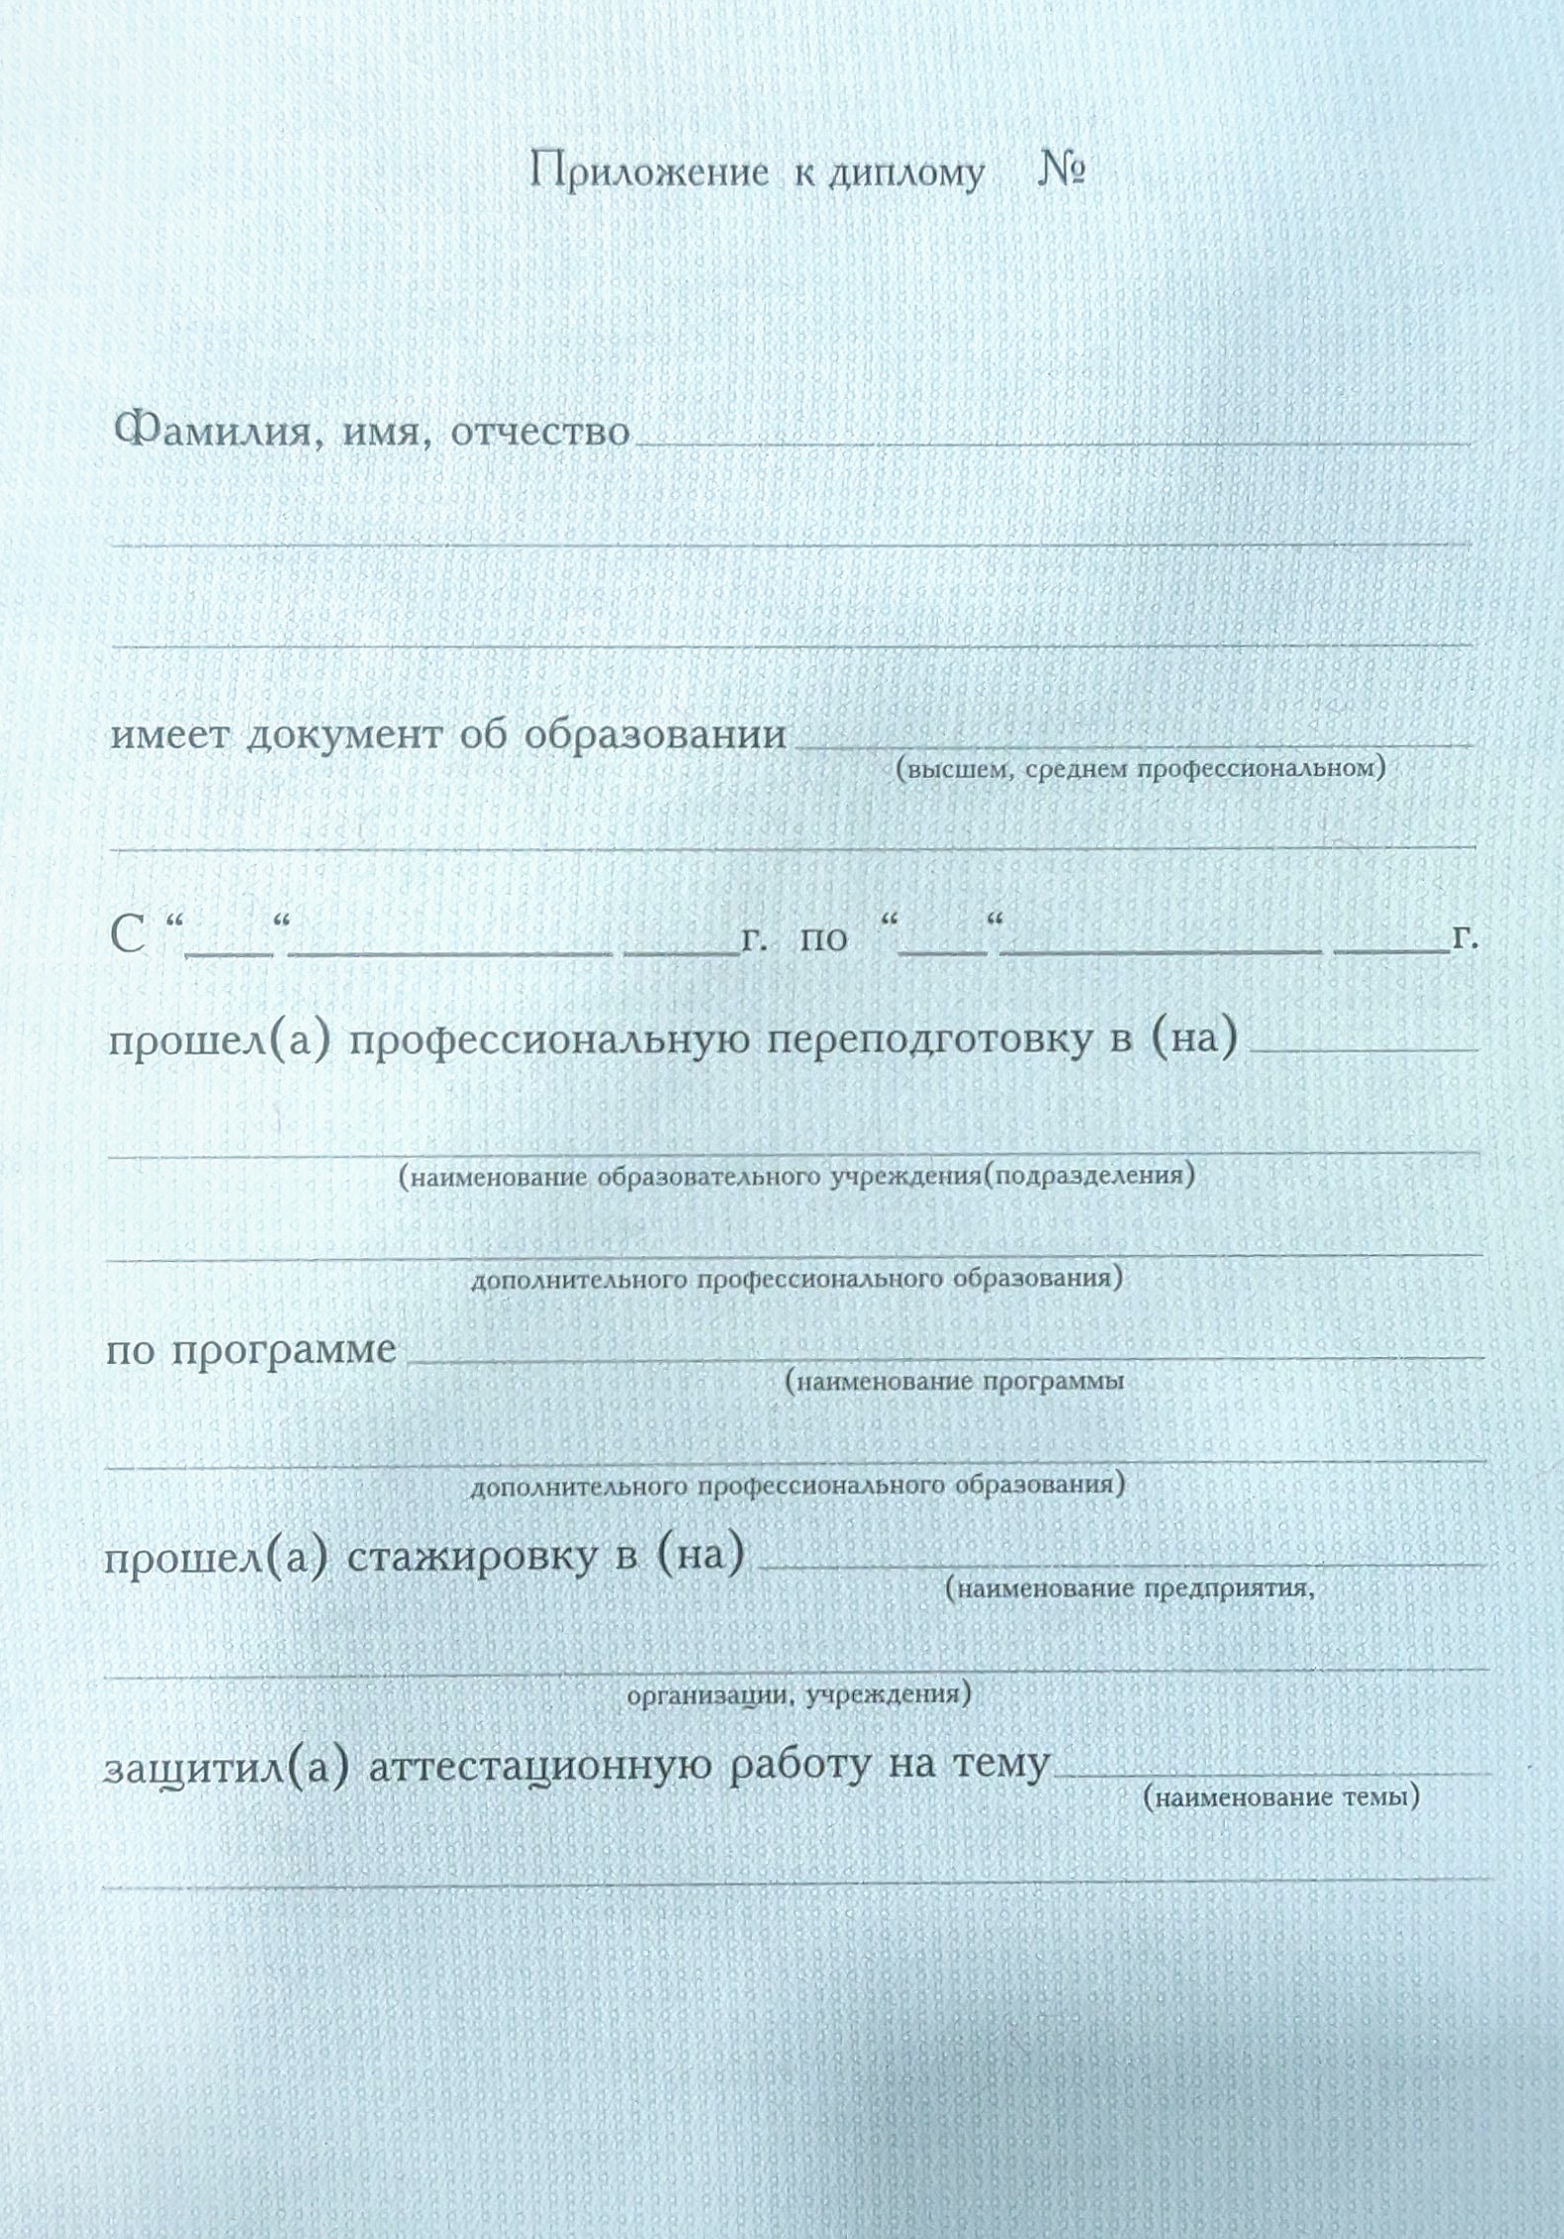
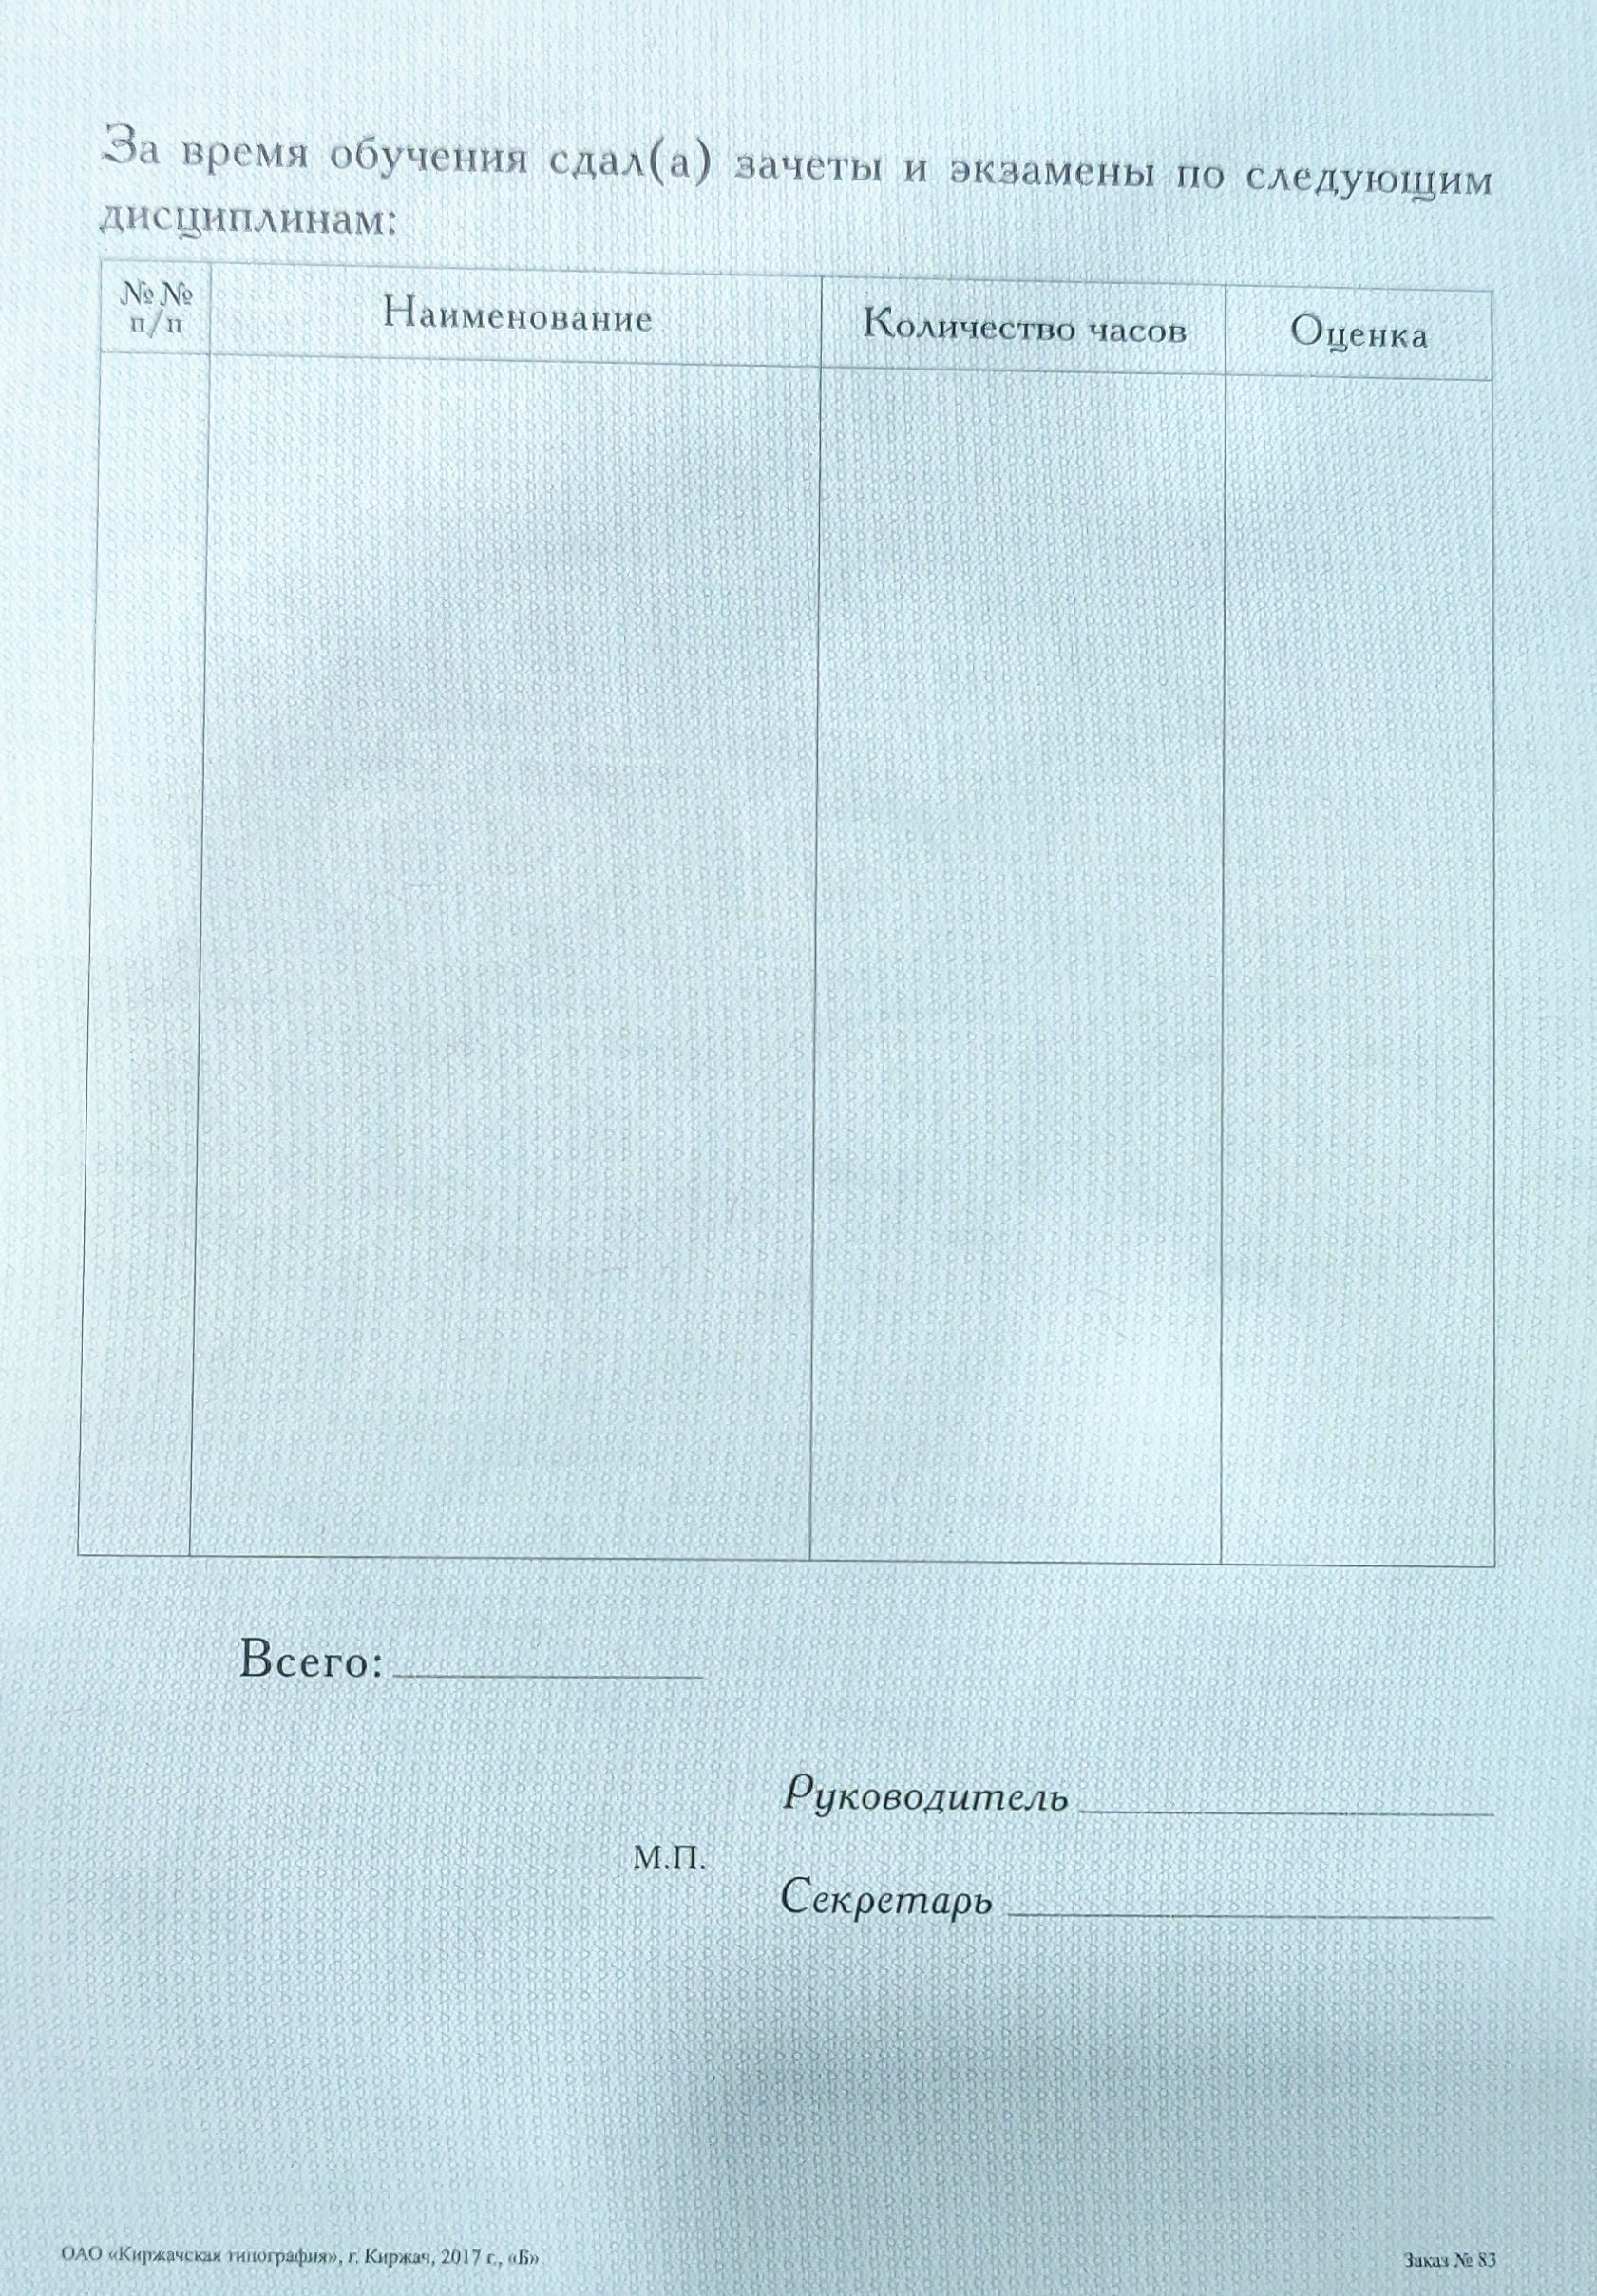

Приложение № 6
Уважаемые коллеги!
По итогам проведения обучения просим Вас заполнить анкету. Анкета необходима для анализа результатов курсов и повышения их эффективности.
Пожалуйста, оцените организацию и содержание курсов, отвечая на предложенные вопросы: №№1-3 по 5-ти балльной шкале, где 1 – соответствует минимальной оценке, а 5 – максимальной; №№ 4-7 нужное отметить галочкой)

АНКЕТА

Дата анкетирования: «_____» _____________ 201___г.
Название курса: ________________________________________________________
Ф.И.О. _______________________________________________________________

- Общая оценка организации и проведения курсов повышения квалификации.
1 2 3 4 5
- Практическая ценность:
1 2 3 4 5
- Новизна:
1 2 3 4 5

- Реализовались ли Ваши ожидания в рамках темы курсов повышения квалификации? (нужное отметить галочкой)
Да
Нет (прокомментировать) ________________________________________
_______________________________________________________________

- Материал излагался доступно? (нужное отметить галочкой)
Да
Нет (прокомментировать) _________________________________________
________________________________________________________________

- Учитывало ли содержание курсов повышения квалификации современные тенденции развития системы социальной защиты населения? (нужное подчеркнуть)
Да
Нет (прокомментировать) _______________________________________
______________________________________________________________

- Уровень Вашей удовлетворенности в целом курсами повышения квалификации:

- Повышение собственной профессиональной компетенции (нужное отметить галочкой):
Да
Нет (прокомментировать) __________________________________________
_________________________________________________________________
- Доброжелательность, вежливость, внимательность преподавателей (нужное отметить галочкой ):
Да
Нет (прокомментировать) _________________________________________
_______________________________________________________________

8. Качество работы преподавателей со слушателями:

ФИО преподавателя | Оценка по 5-ти бальной шкале
 | Информация была мне понятна | Материал был полезен для меня | Мне было легко общаться с преподавателем | Ваше предложение о дальнейшем сотрудничестве

9. Укажите наиболее актуальные для Вас темы курсов повышения квалификации (занятий)__________________________________________________________________________________________________________________________________________________________________________________________________________________________________________________________________________________________________________________________________________________________________________________________________________________________________

10. Ваше общее мнение о курсах, замечания, предложения (отзыв может быть опубликован на сайте) ______________________________________________________________________________________________________________________________________________

Спасибо!

